Informe del avance en la ejecución del Plan Institucional para la promoción del voto y la participación ciudadana en el proceso electoral local 2023-2024.

Contenido 2

Presentación 3

Espectáculo de comedia de standup (¡¡Standvotando!!) 3

Taller: “Déjame contarte, mi primer voto” (antes voto joven informado). 6

Voto Adulto Informado. 17

Voto anticipado “Jalisco VA” (personas en situación de discapacidad y personas en prisión preventiva) 21

Brigadas de promoción del voto con entrega de material utilitario. 25

Festival de música 27

Concurso de video en TikTok ALaVotación (ALV) 29

Pintando los pasos de cebra: “Pasos democráticos” visibilizando derechos. 32

Intervención de urbanismo táctico 33

Intervención en los entornos de los órganos desconcentrados 34

OSC ALaVotación (ALV): Creatividad en acción. 34

Observatorio de participación política de la juventud jalisciense. 36

Red de voceras y voceros por la democracia (Consejerías distritales y municipales). 37

Participación ciudadana en los debates oficiales de las candidaturas (Debates abiertos). 38

Distintivo empresa democrática de Neta 42

Actividades conjuntas con el INE (Programa de Promoción de la Participación Ciudadana en el Proceso Electoral Concurrente 2023 – 2024) 42

# Presentación

El Consejo General del Instituto Electoral y de Participación Ciudadana del Estado de Jalisco, mediante el Acuerdo IEPC-ACG-092/2023[1], aprobado el 5 de diciembre de 2023 en sesión extraordinaria, aprobó el Plan institucional para la promoción del voto y la participación ciudadana en el proceso electoral local 2023-2024, el cual contiene 16 programas para la promoción del voto y la participación ciudadana, dirigidos a sectores estratégicos de la sociedad, con el objetivo de contribuir a subir los niveles de participación en las urnas y combatir el abstencionismo para el proceso electoral que se llevará a cabo el próximo 2 de junio de 2024.

El presente documento informa los resultados obtenidos a partir del último informe presentado ante esta comisión el día 17 de abril del año en curso.

## Espectáculo de comedia de standup ¡Standvotando!

El Standvotando es un programa del Plan institucional para la promoción del voto y la participación ciudadana para el proceso electoral local 2023 – 2024, que se diseñó para llevar un mensaje claro y sencillo a la comunidad estudiantil universitaria de Jalisco, con el objetivo de incentivar la participación en las elecciones del 02 de junio.

**Resultados reportados del último informe a la fecha:**

Del último informe presentado ante esta comisión a la fecha se realizaron las siguientes funciones:

|  |  |  |
| --- | --- | --- |
| Fecha | Sede | Total, aproximado de alumnado |
| 02 abril 2024 | Instituto Tecnológico de Estudios Superiores de Occidente (ITESO) | 41 |
| 09 abril 2024 | Centro Universitario de los Lagos (CULAGOS) | 250 |
| 15 abril 2024 | Centro Universitario de la Ciénega (CUCIÉNEGA) | 162 |
| 16 abril 2024 | Centro Universitario de los Valles (CUVALLES) | 129 |
| 18 abril 2024 | Centro Universitario de Tonalá (CUTONALÁ) | 294 (segunda presentación) |
| 22 de abril 2024 | Centro Universitario del Norte (CUNORTE) | 350 |
| 24 abril 2024 | Instituto Tecnológico de Estudios Superiores de Occidente (ITESO) | 33 (segunda presentación) |
| 02 mayo 2024 | Normal Para Educadoras de Unión de Tula | 90 |
| 03 mayo 2024 | Escuela Normal de Jalisco | 224 |
| 03 mayo 2024 | Preparatoria 7 UdeG | 216 |
| 06 mayo 2024 | Centro Universitario de los Altos (CUALTOS) | 230 |
| 07 mayo 2024 | Escuela Normal para Educadoras de Guadalajara | 460 |
| 20 mayo 2024 | Universidad Enrique Díaz de León (UNEDL) | 130 |
| 23 mayo 2024 | Instituto Tecnológico de Estudios Superiores de Monterrey (Tec de Monterrey, campus Guadalajara). | 80 |
| 24 mayo 2024 | Teatro Alarife Martín Casillas | 48 |
| 27 mayo 2024 | Universidad del Valle de Atemajac campus Guadalajara (UNIVA) | 520 |

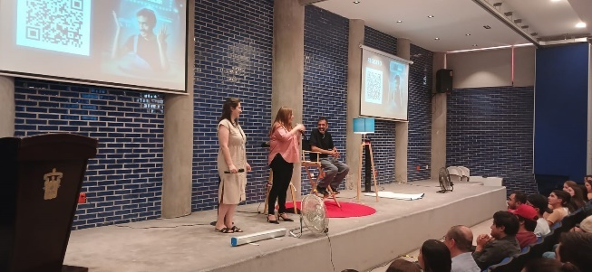

CUALTOS

ITESO

LA NORMAL

Para evaluar el proyecto en cada sesión se pidió a los asistentes llenar un formulario que permite conocer el impacto logrado y retroalimentar la información recibida, se recibieron 3,029 respuestas, calificando las sesiones de divertidas 1,812 (59.8%), con una proactividad al voto de 2,668 jóvenes, un 88,1%, confirmando el gusto por la actividad en 2,938 asistentes y un 97% dijo estar de acuerdo con que el IEPC Jalisco continue realizando este tipo de actividades.

En el siguiente enlace se visualiza el contenido del espectáculo, filmado en diferentes locaciones.

<https://www.youtube.com/watch?v=abgEs3HvPHY>

Por el éxito obtenido, se realizaron 8 presentaciones extras a las proyectadas, a petición de instituciones educativas de nivel medio superior y superior, y para el público.

## Taller: “Déjame contarte, mi primer voto” (antes voto joven informado).

El espíritu de este taller fue proporcionar herramientas de sensibilización y de información fidedigna sobre las elecciones, principalmente en la juventud que votará por primera vez, es decir cuya edad oscila entre los 18 y 21 años.

**Resultados:**

Durante el periodo reportado se presentan los siguientes resultados:

|  |  |  |  |  |
| --- | --- | --- | --- | --- |
| **Fecha** | **Sede** | **Alumnado hombres** | **Alumnado**  **mujeres** | **Total** |
| 11 de abril 2024 | TEC MONTERREY | 31 | 51 | 82 |
| 13 de abril 2024 | UNE CENTRO MEDICO | 16 | 17 | 33 |
| 13 de abril 2024 | UNE CENTRO MEDICO | 6 | 15 | 21 |
| 16 de abril 2024 | ESCUELA UNIVERSIDAD MARSITA DE GUADALAJARA | 41 | 31 | 72 |
| 17 de abril 2024 | CENTRO UNIVERSITARIO DE MONTERREY | 54 | 45 | 99 |
| 19 de abril 2024 | CEPAC | 34 | 18 | 52 |
| 22 de abril 2024 | INSTITUTO TEPEYAC SANTA ANITA | 25 | 28 | 53 |
| 22 de abril 2024 | UNE TORRE MILENIO | 20 | 52 | 72 |
| 22 abril 2024 | UNE TORRE MILENIO | 25 | 93 | 118 |
| 23 de abril 2024 | UNE PLANTEL TONALA | 32 | 54 | 86 |
| 25 de abril 2024 | TEC MILENIO SUR | 55 | 35 | 90 |
| 29 de abril 2024 | MARGARITA ARCEO MORALES | 175 | 118 | 293 |
| 30 abril 2024 | UNIVA | 131 | 198 | 329 |
| 2 de mayo 2024 | UNE PLAZA DEL SOL | 34 | 29 | 63 |
| 6 de mayo 2024 | UNE TLAQUEPAQUE | 20 | 24 | 44 |
| 8 de mayo 2024 | UNE CENTRO | 47 | 32 | 79 |
| 20 de mayo 2024 | COPARMEX CECYTEJ | 76 | 92 | 168 |
| 22 de mayo 2024 | CENTRO DE DESARROLLO COMUNITARIO 19 | 10 | 7 | 17 |
|  |  | **832** | **939** | **1771** |

UNIVA

UNE TLAQUEPAQUE

TEC MILENIO

## Voto Adulto Informado.

El taller se dirige a adultos mayores, pertenecientes a clubes, asociaciones o grupos de la zona metropolitana de Guadalajara. Su objetivo es proporcionarles información sobre todo lo concerniente al proceso electoral.

**Los resultados obtenidos durante el periodo reportado se muestran en la siguiente tabla:**

|  |  |  |  |  |
| --- | --- | --- | --- | --- |
| **Fecha** | **Sede** | **Participantes**  **hombres** | **Participantes mujeres** | **Total de participantes** |
| 9 de abril 2024 | DIF Miravalle | 0 | 20 | 20 |
| 10 de abril 2024 | DIF Jardines Del Sauz | 7 | 28 | 35 |
| 16 de abril 2024 | DIF Guadalajara | 7 | 21 | 28 |
| 19 de abril 2024 | Centro De Desarrollo Comunitario | 9 | 24 | 33 |
| 23 de abril 2024 | CDC 3 | 12 | 47 | 59 |
| 29 de abril 2024 | CDC 20 | 2 | 28 | 30 |
| 30 de abril 2024 | CDC 7 | 2 | 22 | 24 |
| 7 de mayo 2024 | San Pio DIF Guadalajara | 6 | 22 | 28 |
| 16 de mayo 2024 | Daiam Miravalle | 0 | 11 | 11 |
| 17 de mayo 2024 | Grupo alegría | 8 | 32 | 40 |
| 20 de mayo 2024 | DIF Guadalajara Nuestra Señora De Fátima Distrito 8 | 7 | 15 | 22 |
| 22 de mayo 2024 | DIF Lunas De Oblatos | 1 | 27 | 28 |
| 27 de mayo 2024 | Nuestra Vida Con Amor DIF Guadalajara | 3 | 27 | 30 |

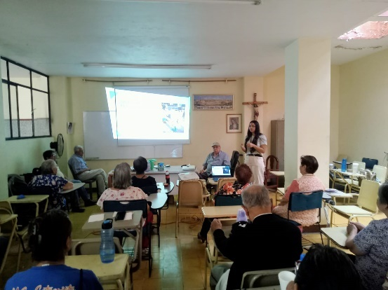

DIF GUADALAJARA GRUPO SAN PIO

DIF GUADALAJARA CDC 7

DIF GUADALAJARA CDC 20

Después de cada charla realizada se realizaron encuestas para conocer la percepción de las personas atendidas, cuyos resultados pueden revisarse a detalle en el siguiente enlace:

<https://docs.google.com/spreadsheets/d/1I4Hkxa6-c35HqqLpFclnuR1HCI11PIph/edit?usp=sharing&ouid=101375731112639271292&rtpof=true&sd=true>

## Voto anticipado “Jalisco VA” (personas en situación de discapacidad y personas en prisión preventiva)

El voto anticipado tiene como objetivo garantizar que las ciudadanas y los ciudadanos que, por alguna cuestión de salud o discapacidad se encuentren impedidas para acudir a las casillas el día de la Jornada Electoral, o que se encuentran en prisión preventiva, puedan votar de manera anticipada mediante la modalidad postal en sus domicilios.

El IEPC coadyuvó en la estrategia de difusión, establecida por la Dirección Ejecutiva del Registro Federal de Electores del INE.

**Resultados reportados del último informe presentado a la fecha:**

El día 22 de abril del presente año, se realizó un foro en el Instituto Tecnológico y de Estudios Superiores de Occidente ITESO, donde se habló del concepto de democracia, sus valores y la importancia del voto, así como de garantizar que todas las personas puedan votar en condiciones de igualdad, asimismo; se habló de la modalidad del voto anticipado para personas en situación de postración y personas en prisión preventiva como medidas de inclusión para garantizar el derecho al voto de estas personas, con un aforo de **15 hombres y 13 mujeres** participantes, mismo que fue impartido por miembros del servicio profesional adscritos al Instituto Electoral y de Participación Ciudadana de Jalisco (IEPC).

ITESO

Para brindar mayor cobertura a la actividad a desarrollar, se solicitó al Instituto Nacional Electoral (INE) acompañar por esta Dirección Ejecutiva a las personas designadas por el Instituto Nacional, para presenciar el voto anticipado de algunas de las personas registradas en la Lista Nominal de Electores con Voto Anticipado.

Se realizaron a la par actividades de difusión en redes sociales institucionales mismas que pueden visualizarse en el siguiente enlace:

<https://www.instagram.com/reel/C7SkOW-PSMA/?igsh=bjFna3o0dzB0dWtu>

Instagram

<https://www.instagram.com/reel/C7EuhHQOe3s/?utm_source=ig_web_copy_link&igsh=MzRlODBiNWFlZA==>

Facebook

<https://www.facebook.com/reel/814699057214978>

Visita a domicilio

Además, se realizó cobertura por parte de la Dirección Ejecutiva de Participación Ciudadana y Educación Cívica mediante historias o reels que se publicaron en las redes sociales del Instituto.

Los videos en comento pueden visualizarse en el siguiente enlace:

<https://drive.google.com/drive/folders/1NglKULYsJBBMEcYpj9CTlH5ikiGO8pOg?usp=sharing>

En el caso del voto en prisión preventiva se realizó por parte del IEPC Jalisco un acompañamiento para presenciar la realización de esta modalidad.

## Brigadas de promoción del voto con entrega de material utilitario.

**Resultados obtenidos:**

Según lo establecido en el plan institucional, las brigadas de promoción del voto con entrega de material utilitario, fue un esfuerzo desconcentrado en el que participaron los consejos distritales del Instituto Electoral y de Participación Ciudadana del Estado de Jalisco en todo su territorio, logrando una cobertura amplia de conformidad con los datos desglosados en la siguiente tabla:

|  |  |  |  |  |  |  |  |
| --- | --- | --- | --- | --- | --- | --- | --- |
| **Distrito** | **Municipio** | **Fecha** | **Bolsas** | **Playeras** | **Vasos** | **Calcomanías** | **Total** |
| 20 | TONALA | 22-abril-2024 | 175 | 35 | 210 | 90 | 510 |
| 14 | TLAJOMULCO DE ZUÑIGA | 24-abril-2024 | 65 | 15 | 80 | 30 | 190 |
| 14 | TLAJOMULCO DE ZUÑIGA | 25-abril-2024 | 70 | 20 | 100 | 50 | 240 |
| 7 | TONALA | 27-abril-24 | 175 | 35 | 210 | 88 | 508 |
| 3 | TEPATITLAN DE MORELOS | 29-abril-24 | 40 | 10 | 50 | 10 | 110 |
| 19 ccz | MAZAMITLA | 29-abril-24 | 20 | 4 | 24 | 10 | 58 |
| 19 ccz | MAZAMITLA | 30-abril-24 | 20 | 4 | 24 | 10 | 58 |
| 1 | TEQUILA | 30-abril-24 | 60 | 15 | 90 | 44 | 209 |
| 1 | TEQUILA | 1-mayo-24 | 85 | 15 | 60 | 20 | 180 |
| 19 ccz | MAZAMITLA | 1-mayo-24 | 20 | 4 | 24 | 10 | 58 |
| 19 ccz | MAZAMITLA | 2-mayo-24 | 20 | 4 | 24 | 10 | 58 |
| 12 | ZAPOPAN | 2-mayo-24 | 44 | 9 | 53 | 22 | 128 |
| 1 | TEQUILA | 2-mayo-24 | 65 | 10 | 60 | 20 | 155 |
| 19 ccz | MAZAMITLA | 3-mayo-24 | 20 | 4 | 24 | 10 | 58 |
| 1 ccz | CCZ COLOTLAN | 03-mayo-2024 | 100 | 20 | 120 | 50 | 290 |
| 3 | TEPATITLAN DE MORELOS | 4-mayo-24 | 150 | 10 | 100 | 70 | 330 |
| 3 | ZAPOTLANEJO | 5-mayo-24 | 130 | 35 | 230 | 80 | 475 |
| 8 | GUADALAJARA | 5-mayo-24 | 175 | 35 | 210 | 88 | 508 |
| 18 | AUTLAN DE NAVARRO | 5-mayo-24 | 91 | 15 | 100 | 40 | 246 |
| 4 | ZAPOPAN | 3, 4 Y 5 mayo 2024 | 85 | 17 | 105 | 44 | 251 |
| 18 | AUTLAN DE NAVARRO | 4-mayo-24 | 85 | 20 | 110 | 47 | 262 |
| 4 | ZAPOPAN | 6 Y 7 de mayo 2024 | 90 | 18 | 105 | 44 | 257 |
| 4 | ZAPOPAN | 8, 9 Y 10 mayo | 100 | 20 | 130 | 44 | 294 |
| 18 | EL GRULLO | 11-mayo-24 | 175 | 35 | 210 | 88 | 508 |
| 4 | ZAPOPAN | 13-mayo-24 | 75 | 15 | 80 | 44 | 214 |
| 19 | ZAPOPTLAN EL GRANDE | 29-abril-24 | 75 | 25 | 90 | 36 | 226 |
| 2 | LAGOS DE MORENO | 30-abril-24 | 50 | 10 | 60 | 25 | 145 |
| 19 | ZAPOLTLAN EL GRANDE | 30- abril-24 | 50 | 10 | 60 | 25 | 145 |
| 19 | ZAPOLTLAN EL GRANDE | 1-mayo-2024 | 50 | 10 | 60 | 27 | 147 |
| 19 | TAMAZULA DE GORDIANO | 2-mayo-2024 | 80 | 10 | 110 | 36 | 236 |
| 2 | LAGOS DE MORENO | 3- mayo-2024 | 50 | 10 | 50 | 20 | 130 |
| 19 | TAMAZULA DE GORDIANO | 3-mayo-2024 | 45 | 8 | 50 | 26 | 129 |
| 2 | LAGOS DE MORENO | 4-mayo-2024 | 25 | 5 | 50 | 18 | 98 |
| 2 | LAGOS DE MORENO | 7-mayo-24 | 70 | 15 | 84 | 35 | 204 |
| 2 | LAGOS DE MORENO | 8-mayo-2024 | 70 | 15 | 84 | 35 | 204 |
| 19 | TAMAZULA DE GORDIANO | 13-mayo-2024 | 50 | 7 | 50 | 25 | 132 |
| 16 | TLAQUEPAQUE | 15-mayo-2024 | 95 | 19 | 125 | 48 | 287 |
| 16 | TLAQUEPAQUE | 16-mayo-2024 | 80 | 16 | 85 | 39 | 220 |
| 13 | GUADALAJARA | 01-mayo-2024 | 116 | 23 | 140 | 58 | 337 |
| 13 | GUADALAJARA | 02-mayo-2024 | 118 | 24 | 140 | 59 | 341 |
| 13 | TLAQUEPAQUE | 03-mayo-2024 | 116 | 23 | 140 | 58 | 337 |
| 17 | CHAPALA | 04-mayo-2024 | 175 | 35 | 210 | 88 | 508 |
| 17 | OCOTLAN | 05-mayo-2024 | 175 | 35 | 210 | 87 | 507 |
| 20 | TONALA | 06-mayo-2024 | 175 | 35 | 210 | 87 | 507 |
| 14 | TLAJOMULCO DE ZUÑIGA | 14-mayo-2024 | 50 |  | 50 |  | 100 |
| 14 | TLAJOMULCO DE ZUÑIGA | 17-mayo-2024 | 90 | 11 | 90 | 20 | 211 |
| 2 | LAGOS DE MORENO | 21-mayo-2024 | 35 | 10 | 42 | 17 | 104 |
| 14 | TLAJOMULCO DE ZUÑIGA | 22-mayo-2024 | 94 | 18 | 139 | 23 | 274 |
| 15 | LA BARCA | 29-abril-2024 | 36 | 4 | 40 | 16 | 96 |
| 15 | LA BARCA | 30-abril-2024 | 27 | 3 | 30 | 12 | 72 |
| 15 | LA BARCA | 01-mayo-2024 | 20 | 2 | 25 | 8 | 55 |
| 15 | LA BARCA | 02-mayo-2024 | 22 | 6 | 29 | 12 | 69 |
| 15 | LA BARCA | 03-mayo-2024 | 22 | 7 | 28 | 14 | 71 |
| 15 | LA BARCA | 04-mayo-2024 | 25 | 6 | 28 | 13 | 72 |
| 15 | LA BARCA | 05-mayo-2024 | 23 | 7 | 30 | 13 | 73 |
| 15 | ATOTONILCO | 07-mayo-2024 | 34 | 8 | 44 | 17 | 103 |
| 15 | ATOTONILCO | 09-mayo-2024 | 34 | 8 | 44 | 17 | 103 |
| 15 | ATOTONILCO | 11-mayo-2024 | 17 | 4 | 22 | 8 | 51 |
| 15 | ATOTONILCO | 12-mayo-2024 | 54 | 9 | 60 | 27 | 150 |
| 15 | ATOTONILCO | 16-mayo-2024 | 36 | 6 | 40 | 18 | 100 |
| 1 | TEQUILA | 24-mayo-2024 | 70 | 15 | 105 | 46 | 236 |
| 1 | TEQUILA | 26-mayo-2024 | 70 | 15 | 105 | 45 | 235 |
|  |  | **Total** | **4.559** | **898** | **5,492** | **2,221** | **13,170** |

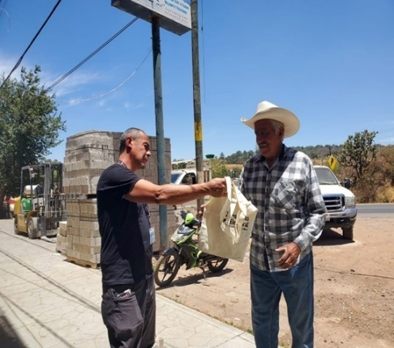

Mazamitla Tepatitlán

Colotlán

Así mismo en esta Dirección, se realizaron brigadas de promoción del voto que incluyeron pega de calcomanías a vehículos en tránsito, así como entrega de materiales utilitarios e informativos a la ciudadanía en general, como se señala a continuación:

Actividad: Pega de calcomanías y entrega de material promocional

Lugar: Cruce de Av. Mariano Otero y Av. Las Rosas

Día: jueves 09 de mayo

Horario: 8:00 horas

Actividad: Pega de calcomanías y entrega de material promocional

Cruce de Av. Circunvalación y Calzada del Federalismo Norte

Día: jueves 09 de mayo

Horario: 18:00 horas

Actividad: Pega de calcomanías y entrega de material promocional

Lugar: Cruce de Blvd. Gral. Marcelino García Barragán y Calz. Olímpica

Día: Martes 28 de mayo

Horario: 18:00 horas

Actividad: Brigada entrega de material promocional

Lugar: Tianguis Polanco ubicado en C. Longinos Cadena 2031-2001, Lomas

de Polanco, 44960, Guadalajara, Jalisco.

Día: Miércoles 29 de mayo

Horario: 11:00 horas

Actividad: Entrega de material promocional

Lugar: Tianguis del Sol, Av. Nicolás Copérnico 1200, Moctezuma Pte., 45059

Zapopan, Jal.

Día: Miércoles 29 de mayo

Hora: 13:00 horas

## Festival de música (NETA FEST)

**Resultados finales:**

El festival NETA FEST ¡Baila, canta, participa y vota!, se realizó en la Concha Acústica del Parque Agua Azul, el cual registró una asistencia fluctuante de 2,325 personas, a los cuales se les entrego una gorra de promoción del voto con la leyenda “Es Neta, Vota, 02 de junio”.

Dicho festival fue atendido por el personal de la Dirección Ejecutiva de Participación Ciudadana y Educación Cívica en un horario de 12:00 a 22:30 horas, sin que se registrase incidente alguno, al momento se realizaron actividades de difusión y promoción del evento en las distintas redes sociales del Instituto, mismas que se muestran a continuación:

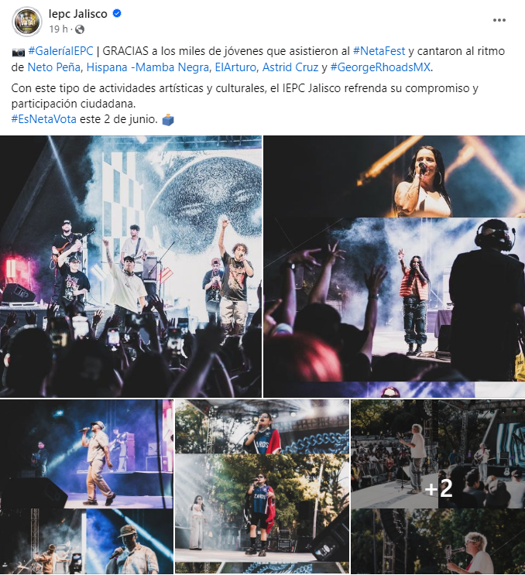

## Concurso de video en TikTok ALaVotación (ALV)

De conformidad con el informe presentado en la cuarta sesión ordinaria de la comisión de participación ciudadana en el que se da cuenta de la finalización del concurso, con la entrega de los premios económicos a las personas ganadoras.

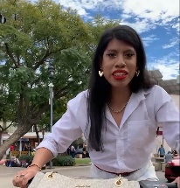**Dictamen de ganadores**

**Primer lugar:**

José Guadalupe Emmanuel Saavedra Ortiz

Usuario de TikTok: @ourmanny13

Puntaje obtenido: 40 puntos

Premio $10,000

**Segundo lugar:**

Ximena González Aubry

Usuario de TikTok: @ximeglez_0

Puntaje obtenido: 31 puntos

Premio $6,000

**Tercer lugar**. Se declara empate entre:

Susana Minerva Salazar Zavalza

Usuario de TikTok: @susanasalazarzava

Puntaje obtenido: 28 puntos

Premio $4,000

Oswaldo Daniel Sat López

Usuario de TikTok: @danyaldo_

Puntaje obtenido: 28 puntos

Premio $4,000

## Pintando los pasos de cebra: “Pasos democráticos” visibilizando derechos.

Apropiación de espacios públicos como los cruces peatonales, se pintó con anuencia de la autoridad competente, con la finalidad de promover la participación ciudadana mediante diseños, dibujos, obras, frases o palabras que inciten el involucramiento de las personas en el proceso electoral local concurrente 2023 – 2024.

**Resultados:**

Las activaciones realizadas son las siguientes:

|  |  |  |  |
| --- | --- | --- | --- |
| **Fecha** | **Sede** | **Tipo de intervención** | **Total, de participantes** |
| 21 de abril | Plaza las Américas, Zapopan Jalisco | En lonas, pasos móviles | 67 |
| 28 de abril | Arcos de Loma Dorada Tonalá Jalisco | En piso | 13 |
| 8 de mayo | Hidalgo esq. con Juan Pablo Segundo, Zapopan Centro | En piso (nocturno) | 3 (personal de la dirección) |
| 9 de mayo | Av. Patria, frente a Plaza Patria, Zapopan Jalisco | En piso (nocturno) | 3 (personal de la dirección) |
| 12 de mayo | Parque Revolución, Guadalajara Jalisco | En lonas, pasos móviles | 22 |
| 26 de mayo | Plaza Tapatía, Centro Histórico de Guadalajara | En lonas, pasos móviles | 56 |
|  |  |  | **Total 164** |

PARQUE REVOLUCIÓN

PATRIA (PLAZA PATRIA) / HIDALGO Y JUAN PABLO II (NOCTURNO)

## Intervención en los entornos de los órganos desconcentrados

El objetivo del programa es concientizar la preservación de la naturaleza como una responsabilidad social, en la que todas las personas asumamos como propia, la necesidad de cuidar los elementos naturales que permitan tener condiciones ambientales propicias para un entorno más saludable.

En este sentido la intervención en los espacios públicos permite fomentar la inspiración de acción comunitaria al ver en una jornada un cambio tangible del entorno en el que se hace, concepto que se relaciona estrechamente con la participación ciudadana en el ejercicio del voto.

**Resultados a la fecha del presente informe:**

|  |  |  |  |
| --- | --- | --- | --- |
| **Dto.** | **Fecha** | **Área Recuperada** | **Imágenes** |
| Dto. 01 Tequila | Mayo 2024 | Calles y banquetas limpias |  |
| Dto. 05  CCZ Atenguillo | Mayo 2024 | Entorno limpio |  |
| Dto. 19  CCZ Mazamitla | Mayo 2024 | Reforestación |  |
| Dto. 10  Zapopan | Abril y mayo 2024 | Limpieza y reforestación |  |
| Dto. 03  Tepatitlán de Morelos | Abril y mayo 2024 | Actividades de mejora y reforestación. |  |

En el siguiente enlace pueden consultarse los informes realizados por el personal que labora en los órganos desconcentrados del IEPC Jalisco:

<https://drive.google.com/drive/folders/1BPOvcU9_ozSZqeDj4aQt5D-S4ZwcnHDK>

## OSC ALaVotación (ALV): Creatividad en acción.

El siguiente programa consistió en involucrar a las Organizaciones de la Sociedad Civil en promover el voto en el Proceso Electoral concurrente 2023-2024, mediante un concurso donde presentaron propuestas innovadoras de estrategias para promover, entre la ciudadanía jalisciense, la importancia de acudir a las urnas el 2 de junio a votar responsable e informadamente.

**Resultados obtenidos de la ejecución del proyecto ganador:**

**Se realizaron tres presentaciones de teatro clown**

|  |  |  |
| --- | --- | --- |
| **Lugar** | **Fecha** | **Hora** |
| Jardín de los Constituyentes, Lagos de Moreno Jalisco | 21 de abril | 17:00 horas |
| Instalaciones de Kóokay, Col. El Fresno, Guadalajara Jalisco | 4 de mayo | 16:00 horas |
| Foro Luis Guzmán, Zapotlán el Grande Jalisco | 12 de mayo | 17:00 horas |

Se publicaron 4 cápsulas en redes sociales

Instagram:

<https://www.instagram.com/reel/C7ChuKgPbT-/?utm_source=ig_web_copy_link&igsh=MzRlODBiNWFlZA==>

<https://www.instagram.com/reel/C7FGdQ7okpC/?utm_source=ig_web_copy_link&igsh=MzRlODBiNWFlZA==>

<https://www.instagram.com/reel/C7UmwG2PcQg/?utm_source=ig_web_copy_link&igsh=MzRlODBiNWFlZA==>

<https://www.instagram.com/reel/C7W8FuKKF2e/?utm_source=ig_web_copy_link&igsh=MzRlODBiNWFlZA==>

Facebook:

<https://fb.watch/sn1ASIfK9O/>

<https://fb.watch/sn1BJpJWrL/>

<https://fb.watch/sn1CSwZqW0/>

<https://fb.watch/sn1DZkxHeG/>

## Red de participación estudiantil

Tal y como lo establece el Plan institucional para la promoción del voto y la participación ciudadana en el proceso electoral local 2023 – 2024, la red de participación estudiantil tiene como objetivo fomentar la participación activa del sector estudiantil, con la colaboración de sus representaciones, a través de su involucramiento en acciones de promoción y difusión para promover la participación ciudadana en el proceso electoral concurrente 2023-2024 en dicho sector.

**Resultados obtenidos:**

Se realizó invitación para formar parte de la red de participación estudiantil por correo electrónico a representaciones estudiantiles, entre las que destacan: la UAG, ITESO, TEC Monterrey y AMECIP, y se estableció comunicación por WhatsApp, a las siguientes instituciones educativas: UNIVA, FEU (UdeG), Mar Adentro y Sociedad Argumentativa de la UdeG. De lo descrito, la UNIVA, Mar Adentro y Sociedad Argumentativa de la UdeG obtuvieron mensajes de respuesta, con los que se inició la red de participación estudiantil, como parte de los trabajos de conformación de la red, que se pretende continuar con dichas funciones tras concluir el proceso electoral que nos ocupa.

## Observatorio de participación política de la juventud jalisciense.

**Progresos Realizados:**

De conformidad con lo establecido en el Plan institucional para la promoción del voto y la participación ciudadana en el proceso electoral local 2023 – 2024, del IEPC Jalisco, el observatorio político de las juventudes jaliscienses (OPJJ) se consolidará como una instancia coordinadora de acciones y proyectos que tengan como fin crear espacios de deliberación, análisis y toma de decisiones que generen un impacto en el involucramiento y participación de las juventudes jaliscienses, y que sirva como medio para vigilar que se respeten los derechos en materia político-electoral de dicho sector poblacional.

El proceso de consolidación para establecer el observatorio ha traído descubrimientos interesantes, principalmente en el reconocimiento de crear una alianza sumamente estratégica que otorgará rigor académico y teórico, necesarios para establecer un marco informativo que conlleve a materializar el objetivo principal del observatorio.

En este sentido, juntamente con la Cátedra UNESCO de la Juventud, hemos trabajado para consolidar el lanzamiento del observatorio, de la mano, con el liderazgo de su coordinadora la Dra. Esmeralda Correa, la cual es una actora fundamental para asegurar el óptimo desempeño del observatorio, en cuanto al fondo teórico, académico y de investigación, insumos necesarios que otorgan una base sólida para alcanzar los objetivos de este.

La Cátedra UNESCO de la Juventud es un programa académico que tiene como finalidad analizar la problemática juvenil iberoamericana en todos sus ámbitos y contribuir a sus posibles soluciones, propiciando el debate libre de ideas, la difusión e intercambio del conocimiento y el diálogo intercultural; impulsando la cooperación internacional en todos sus niveles, mediante la educación, las ciencias, la cultura, la información y la comunicación.

La Cátedra UNESCO de la Juventud, se encuentra hospedada en la Universidad de Guadalajara, en el Centro Universitario de Ciencias Económico Administrativas.

Si bien, el Observatorio Político de las Juventudes Jaliscienses es un programa que forma parte del Plan institucional de promoción del voto y la participación ciudadana para el proceso electoral local 2023 – 2024 del IEPC Jalisco, su espíritu y objetivo van más allá del tema electoral, el observatorio contribuirá fehacientemente a brindar un espacio real a las juventudes jaliscienses, de manera permanente, independientemente de los procesos electorales, y que contribuirá a establecer un medio por el cual sus voces puedan ser escuchadas, y que los productos académicos y de investigación proporcionados por la Cátedra UNESCO de la Juventud, puedan ser insumos importantes para consolidar la agenda de la población jalisciense joven en las decisiones públicas, sin duda trascendental para establecer una cultura democrática de calidad.

Por lo anteriormente expuesto, el estatus actual de este programa está a la espera de formalizar mediante un convenio de colaboración con la Universidad de Guadalajara y con el Centro Universitario de Ciencias Económico Administrativas para el arranque de los trabajos del OPJJ, el cual conllevará la publicación de la convocatoria, un anuncio público de la alianza formalizada y las fechas para su instalación.

## Red de voceras y voceros por la democracia (Consejerías distritales y municipales y sociedad en general).

**Resultados obtenidos:**

La Invitación se hizo de manera masiva vía correo electrónico, donde se agregó un link para unirse el grupo de WhatsApp, donde actualmente contamos con **83** voceras y voceros por la democracia**,** se han realizado **26 publicaciones** en total, con una cantidad de **171 interacciones** en total.

## Participación ciudadana en los debates oficiales de las candidaturas (Debates abiertos).

**Resultados obtenidos del último informe reportado a la fecha:**

**Segundo debate a la gubernatura del estado**

Como resultado de estas actividades de difusión en la convocatoria para participar en el segundo debate, las personas podrán hacer preguntas mediante videos con una duración de 10 segundos.

Por parte de toda la sociedad jalisciense en el debate del 13 de abril mediante el #preguntajalisco2024 se obtuvieron un total de 36 formularios, 24 en Facebook, 12 en Instagram y 6 en Tiktok; en total, 78 videos en redes. Corte de preguntas que se realizó al 9 de abril de 2024.

Se decide subir a plataforma esta actividad con dos registros diferentes:

1. La actividad que se realizó con las preguntas del #preguntajalisco2024
2. La actividad llevada a cabo el día del debate en las sedes mencionadas anteriormente

Finalmente, el día 13 de abril de 2024, se llevó a cabo el segundo debate de candidatos a la gubernatura de Jalisco, en el Centro para las Artes “José Rolón en Zapotlán el Grande” invitando a la ciudadanía a salir a la calle a ver el debate en comunidad para ello se establecieron tres sedes con toldos, pantalla, sillas, palomitas y refrescos, la información recabada es la siguiente:

|  |  |  |
| --- | --- | --- |
| Fecha | Sede | Asistentes |
| 13 de abril | Ágora Jenkins, Cineteca | 50 |
| 13 de abril | Parián San Pedro Tlaquepaque | 55 |
| 13 de abril | Plaza las Américas | 58 |

También se registran en YouTube un total de: 30,551 vistas del debate en vivo y en Facebook: 14,669 vistas.

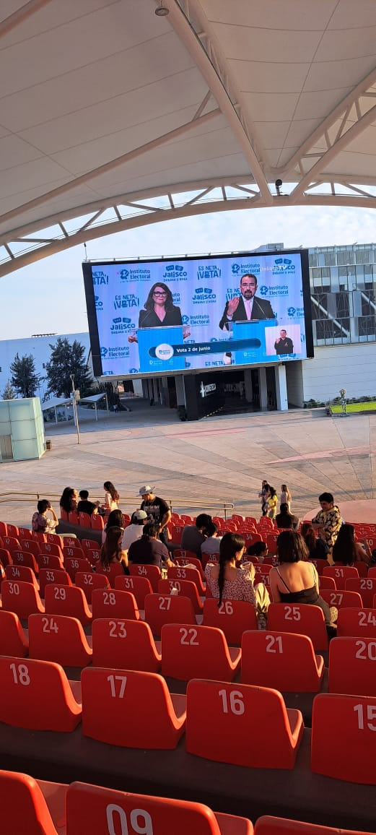

Segundo Debate a Gubernatura del Estado de Jalisco

**Tercer debate a la gubernatura del estado:**

El tercer debate se llevó a cabo el día 4 de mayo del presente año y fue transmitido en las siguientes sedes mismas en las que se contempló la proyección de este, mediante pantallas móviles y se regaló a los espectadores palomitas y bebidas.

|  |  |  |
| --- | --- | --- |
| Fecha | Sede | Asistentes |
| 4 de mayo 2024 | TONALÁ (PLAZA PRINCIPAL) | 100 personas en promedio fluctuante |
| 4 de mayo 2024 | TEQUILA (PLAZA PRINCIPAL) | 100 personas en promedio fluctuante |
| 4 de mayo 2024 | PUERTO VALLARTA (MALECÓN) | 100 personas en promedio fluctuante |
| 4 de mayo 2024 | CHAPALA (MALECÓN) | 100 personas en promedio fluctuante |
| 4 de mayo 2024 | OFICINA JALISCO (LOS ÁNGELES CALIFORNIA) | 100 personas en promedio fluctuante |
| 4 de mayo 2024 | FEDERACIÓN JALISCIENSES DEL SUR (LOS ÁNGELES CALIFORNIA) | 100 personas en promedio fluctuante |

También se registran en YouTube un total de: 6,353 vistas del debate en vivo y en Facebook: 232,647 vistas, así como en otros medios, dando un total de 239,000 vistas.

Formato Tipo 3

“Bolsa de tiempo y participación de las infancias y adolescencias” Se realizará el sábado 04 de mayo de 2024 a las 17:00 horas en el Centro Universitario de la Costa de la Universidad de Guadalajara, ubicado en la avenida Universidad Núm. 203 Delegación Ixtapa, Puerto Vallarta, Jalisco.

Objetivo temático Desarrollo económico, empleo y salario

• Legislar por una vivienda digna, regular los precios de

vivienda y renta.

• Garantizar derechos a los servicios básicos.

• Combatir el fenómeno de la gentrificación en el Área Metropolitana de Guadalajara (lo que implica regular la migración provocada por la gentrificación para proteger la economía local y el estilo de vida de los habitantes de la ciudad).

• Incluir la educación financiera en el programa de educación escolar.

Cultura, salud y deporte

• Asignar mayor presupuesto a educación, cultura y deporte.

• Actividades culturales y deportivas para los jóvenes y en barrios y colonias.

• Ley general sobre derechos culturales.

En este formato participaron únicamente participar infancias y adolescencias de entre **07 a 17 años de edad**, mediante la realización de preguntas escritas.

Se realizaron brigadas para recabar preguntas a través de formularios con infancias y adolescencias y se recabaron un total de **478 formularios** con preguntas que fueron valoradas por el comité respectivo para su formulación a las candidaturas a la gubernatura de Jalisco.

Desarrollo económico, empleo y salario:

• **Total 62 preguntas**.

• Distrito electoral 05 12 preguntas.

• Resto del estado de Jalisco 50 preguntas.

Cultura, salud y deporte:

• **Total 105 preguntas.**

• Distrito electoral 05 19 preguntas.

• Resto del estado de Jalisco 86 preguntas.

**Cuarto debate a la gubernatura del estado:**

El domingo 26 de mayo del 2024 se realizó el cuarto debate a gubernatura del estado de Jalisco, para el cual se contemplaron 4 puntos de retrasmisión para la ciudadanía en tránsito.

|  |  |  |
| --- | --- | --- |
| Fecha | Sede | Asistentes |
| 26 de mayo 2024 | PLAZA TAPATÍA (GUADALAJARA) | 100 personas en promedio fluctuante |
| 26 de mayo 2024 | PLAZA PRINCIPAL DE LAGOS DE MORENO, JALISCO | 100 personas en promedio fluctuante |
| 26 de mayo 2024 | PLAZA PRINCIPAL EN TEPATITLÁN DE MORELOS, JALISCO | 100 personas en promedio fluctuante |
| 26 de mayo 2024 | PLAZA PRINCIPAL, LA BARCA, JALISCO | 100 personas en promedio fluctuante |

También se registran en YouTube un total de: 510 vistas del debate en vivo y en Facebook: 9,100 vistas, así como en otros medios, dando un total de 140,778 vistas.



Plaza Tapatía Guadalajara

## Distintiva empresa democrática de Neta

El distintivo empresa de neta es un reconocimiento que el Instituto Electoral y de Participación Ciudadana del Estado de Jalisco, otorga a empresas, negocios, de cualquier índole, y de cualquier tamaño, que adopten medidas o realicen acciones que tengan como objetivo el involucramiento libre y activo de las personas que laboran en sus empresas, o a la clientela que atiendan, en el proceso electoral 2023 – 2024.

El objetivo es, Reconocer y destacar a las empresas que promuevan la participación de las personas que colaboran o trabajan en sus empresas. Para este distintivo solo pueden participar empresas con sede o presencia en el estado de Jalisco.

Las empresas al responder a la convocatoria y participar deberán demostrar con fotografías, testimonios, videos, y demás medios que comprueben fehacientemente las acciones realizadas para adoptar compromisos y acciones que promuevan la participación ciudadana y democrática, así como el involucramiento de sus colaboradoras, colaboradores las y los clientes.

Se encuentra desarrollada en su totalidad la convocatoria, la cual será publicada en los próximos días en la página oficial del IEPC Jalisco.

A la presentación de este informe se cuenta con el registro de 6 empresas que atendieron lo relativo a la convocatoria señalada anteriormente y que fueron registradas mediante enlace de formulario Google, las empresas señaladas son las siguientes:

1. Coomercial Tlaquepaque
2. Las Catrinas Birriería
3. COMERCIALIZADORA AVIÑA, SMYTHE Y ASOCIADOS SAPI DE CV
4. LOGISTYCMX SA DE CV
5. El Surtidor del Tapicero
6. LAMTEK MUEBLES S.A. DE C. V.

Algunas de las actividades que desarrollaron son las siguientes:

La organización Destino Tlaquepaque nos invitó a presentaciones de los candidatos de los diferentes partidos para conocer sus propuestas. Colaboradores asisten para promover el voto de los ciudadanos se ofrecerá en la compra de su platillo una bebida de cortesía y la promoción de 2X1 en todas sus bebidas.

Vigencia: únicamente el 2 de junio presentando su credencial para votar y su dedo marcado con tinta indeleble.

Porque VOTAR y la participación es importante.

Se realizaron pláticas informativas para el personal, con la intención de fomentar el voto informado. Asimismo, brindar la información y herramientas necesarias para ejercer su voto el próximo 2 de junio.

Se realizaron pláticas informativas para el personal, con la intención de fomentar el voto informado. Asimismo, brindar la información y herramientas necesarias para ejercer su voto el próximo 2 de junio.

Platicas de concientización a todo el personal, un día de salario a quien vote

Promoción de voto informado a través de grupos de whatsapp, desarrollo de contenido para promover el voto, difusión de información para votar, ponencias por expertos en el tema.

## Actividades conjuntas con el INE (Programa de Promoción de la Participación Ciudadana en el Proceso Electoral Concurrente 2023 – 2024)

De conformidad con el acuerdo de trabajo conjunto entre el INE (Junta Local Ejecutiva) y el IEPC Jalisco, se enuncian del periodo reportado en el presente documento los siguientes resultados:

El día 26 de mayo del presente año se realizó la rodada por la democracia en la cual participamos en conjunto con del Instituto Nacional Electoral INE. Iniciando en San Juan de Dios y dando termino en la Minerva, se realizaron aparte de la rodada juegos democráticos en dos puntos en el Parque Rojo y en paseo Chapultepec en los cuales participaron la ciudadanía en general.

Guerra de bandas

El 25 de mayo del presente año se realizó una actividad denominada “Guerra de Bandas de rock” celebrada en el Parque Agua Azul a las 12:00 horas en la cual participaron 5 bandas de rock, actividad la cual se hizo en conjunto con el INE.

**Este informe se presenta a la comisión de participación ciudadana del IEPC Jalisco, en su cuarta sesión ordinaria, del día 30 de mayo de 2024.**

1. El acuerdo es consultable en: <https://www.iepcjalisco.org.mx/sites/default/files/sesiones-de-consejo/consejo%20general/2023-12-05/10iepc-acg-092-2023.pdf>